Информационная безопасность. Отчет по лабораторной работе №7

Элементы криптографии. Однократное гаммирование

Поляков Арсений Андреевич 1032192874

Содержание

Цель работы 1

Выполнение лабораторной работы 1

Выводы 4

Список литературы 4

# Цель работы

Освоить на практике применение режима однократного гаммирования.

# Выполнение лабораторной работы

Требуется разработать приложение позволяющие шифровать и дешифровать данные в режиме однократного гаммирования. Приложение должно:

1. Определить вид шифротекста при известном ключе и известном открытом тексте.
2. Определить ключ, с помощью которого шифротекст может быть преобразован в некоторый фрагмент текста, представляющий собой один из возможных вариантов прочтения открытого текста.

Для этого у меня есть функция позволяющая зашифровывать, расшифровывать данные с помощью сообщения и ключа. А также позволяющая получить ключ.

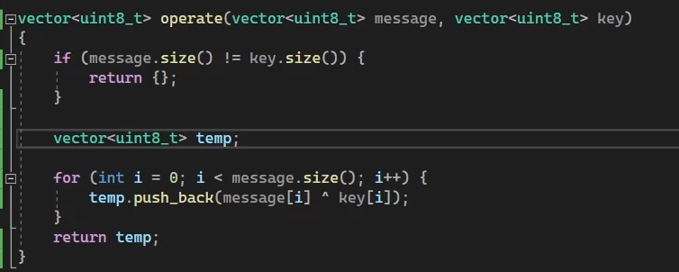

encrypt_fuction

Функция для вывода результатов

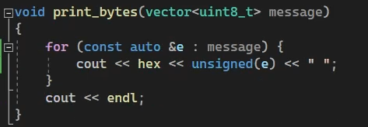

output_prog

Биты сообщения и ключей.



bytes

Главная функция

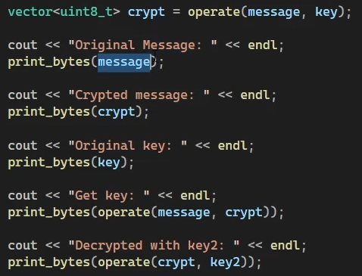

Main

Затем я запускаю программу и сравниваю полученные результаты с тем, что должен был получить в методичке. Видно, что все ключи и закодированные и раскодированные сообщения сошлись

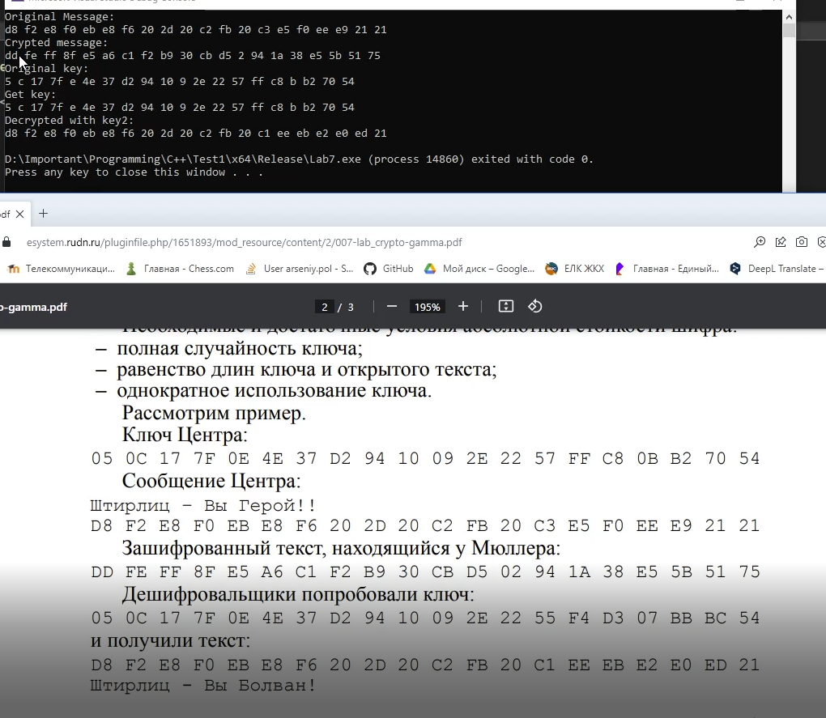

console_output

# Выводы

В результате выполнения работы я освоил на практике применение режима однократного гаммирования.

# Список литературы

1. Методические материалы курса